

**中四·心语**

• **DAILY LIFEmmexport1594010006013**



↓↓↓

**/2025/6/9**

我们的主题——《夏天真快乐》

mmexport1594010011544

** 01 来园情况 **

1.**来园人数**：今日是周一，班级有2位幼儿请假了（顾语汐感冒、褚浩宸咳嗽），23位幼儿都来园了。

2.**来园情绪：**来园的小朋友们能自己带好物品，并及时将自己的物品放入抽屉整理好。情绪良好。

3.**来园情况：**还有个别幼儿来园时常常忘记签到，需要提醒。班级96％都能认识自己的姓，并且能主动签到。

**重点观察记录**

|  |  |  |  |  |  |
| --- | --- | --- | --- | --- | --- |
| **序号** | **姓名** | **主动签到（⭐主动签到△需要提醒）** | **序号** | **姓名** | **主动签到（⭐主动签到△需要提醒）** |
| **1** | **张沐宸** | **△需要提醒** | **14** | **徐燃** | **△需要提醒** |
| **2** | **丁秋铭** | **⭐** | **15** | **郭静悠** | **⭐** |
| **3** | **吴燚** | **⭐** | **16** | **夏一心** | **⭐** |
| **4** | **梁佳硕** | **△需要提醒** | **17** | **殷颂惜** | **⭐** |
| **5** | **金文哲** | **⭐** | **18** | **顾语汐** | **请假** |
| **6** | **刘郑勋** | **⭐** | **19** | **卢兰熙** | **⭐** |
| **7** | **张铭昊** | **⭐** | **20** | **易筱曦** | **⭐** |
| **8** | **熊梓轩** | **⭐** | **21** | **王婉苏** | **⭐** |
| **9** | **程诺** | **⭐** | **22** | **徐旻玥** | **⭐** |
| **10** | **孙思淼** | **⭐** | **23** | **汪雪婷** | **⭐** |
| **11** | **官同羽** | **⭐** | **24** | **张竹青** | **⭐** |
| **12** | **褚浩宸** | **请假** | **25** | **蔡娅宁** | **⭐** |
| **13** | **赵奕承** | **⭐** |  |  |  |

mmexport1590938236088 02户外活动mmexport1590938236088

**跑酷游戏**

《3—6岁儿童学习与发展指南》指出：“幼儿的学习是以直接经验为基础，在游戏和日常生活中进行的”。由于今天是雨天，所以我们在室内进行跑酷游戏。幼儿园室内跑酷游戏是一种结合运动、探索与趣味性的活动，能为幼儿的身心发展带来多方面益处，跑酷中的快速反应和变向移动，可提高幼儿的反应速度、敏捷性和空间感知能力，为未来运动技能打下基础。

通过攀爬、跳跃、钻爬、平衡等动作（如翻越垫子、跨过障碍物、在平衡木上行走），锻炼幼儿的肌肉力量、柔韧性、协调性和平衡感，促进大肢体动作发展。跑酷中需判断距离、高度、方向（如 “跳过这个箱子需要多大力量”“从哪里钻过去更安全”），帮助幼儿理解空间关系，积累数理逻辑经验。

|  |  |  |
| --- | --- | --- |
|  |  |  |

mmexport1590938236088 03集体活动mmexport1590938236088

**语言：夏天像个绿娃娃**

《夏天像个绿娃娃》是一首充满乐趣和动感的儿歌，它把夏天拟人化，将其形象地比作绿娃娃，到处爬呀爬，使夏天变成了一片绿色，从中使孩子们了解到在夏天里植物会长得很茂盛，感受到夏天的美丽，从而更能激发孩子们热爱大自然的美好情感。

天气越来越热，孩子们都知道夏天到了。有了以前的生活经验，中班孩子他们对夏天的基本特征都比较了解，知道夏天柳条长长的，鲜花开了，小草变绿了，天气变热了等。同时孩子们都是天真、童趣的，因此，对于拟人化的儿歌比较喜欢，更加易于理解和接受。

|  |  |  |
| --- | --- | --- |
|  |  |  |

mmexport1590938236088 04区域游戏mmexport1590938236088

|  |  |  |
| --- | --- | --- |
|  |  |  |
| 今天孙思淼选择的是益智区的阿基米德游戏材料。他自主选择木质长条积木开展游戏。一开始他搭建了一座比较高的城墙，之后有搭建了其他两个座城墙，最后在城墙上把路线图搭建好。他专注地将积木逐块拼接，尝试搭建长条状造型，过程中不时调整积木位置。但是在过程中，他也遇到了一些问题，比如：他的路线积木一直会滑下来，而且尝试了几次都没有成功。最后他自己的链接的地方重新放了一块积木，才能比较稳当。遇到积木倾斜、倒塌情况，并没有放弃游戏，而是锲而不舍的去尝试解决困难，展现出对搭建活动的浓厚兴趣。搭建中不断调整积木，体现其空间认知与问题解决能力发展，在尝试 - 调整过程里，理解积木摆放、受力与结构稳定性关系。 | 区域游戏时，选择雪花片桌面建构的是：张竹青和刘振勋。活动中，两名幼儿自主选取拼插玩具开展游戏。张竹青手持黄色拼插部件，专注尝试拼接组合，不时变换手部动作调整拼接方式；刘振勋围绕蓝色拼插材料操作，将部件逐一连接，过程中会观察已拼插造型，灵活调整搭建方向，两人均沉浸于拼插探索，并没有明显的互动，各自投入游戏。通过拼插操作，幼儿感知形状匹配、空间结构关系，在尝试拼接中锻炼思维灵活性与问题解决能力，不断探索部件连接的可能性，促进认知经验积累。分享交流中也能大胆在集体面前表达自己的计划和想法。 | 在地面建构区中，赵弈承和郭静悠围绕主题：水上乐园开展游戏。两位幼儿在游戏时能专注搭建，通过垒高、拼接等方式构建场景，有幼儿合作调整积木位置，完善 “建筑” 结构；赵弈承还是在已搭建场景周边补充细节，整个过程中，幼儿们沉浸于建构，交流时围绕积木搭建策略、场景创意展开，展现出对建构游戏的积极参与。但是在分享交流中，两位幼儿也表示遇到一些困难，比如她们的围墙太容易倒了，要怎么样才能坚固一点呢？在其他幼儿的提醒和分享中，两个人表示明天还是会继续完善自己的作品的。两位幼儿在搭建中运用空间想象规划结构，在调整积木、解决倒塌等问题时，锻炼逻辑思维与问题解决能力，理解形状、空间关系及结构稳定性。 |
|  |  |  |
| 区域活动时，丁秋铭和金文哲自主选取科探区的齿轮拼插玩具。丁秋铭专注摆弄手中小齿轮，尝试与桌面零散部件组合，不时变换连接方式；金文哲围绕彩色齿轮拼插板操作，将不同齿轮对准卡槽拼接，过程中观察齿轮转动联动效果，遇到拼接困难（如齿轮卡合不牢 ），会调整用力角度或更换齿轮，两人均投入探索，偶有轻声交流对齿轮转动的发现 。通过实际操作，幼儿感知齿轮形状、齿牙咬合关系，探索转动传递、速度变化等科学现象，在尝试、调整中积累物理认知经验，理解简单机械原理。所以在今天的分享交流中我们也和其他幼儿一起分享了这个游戏，两位幼儿的分享中还是比较清晰的：齿轮转动的方向，已经把手的位置，都是需要注意的点。 | 蔡娅宁和程诺今天自主选择美工材料（彩纸、剪刀、彩笔等）创作。蔡娅宁手持剪刀，专注裁剪彩纸，其实在游戏开始的时候，她就在自己的画纸上画出了一个冰淇淋，所以现在的步骤是把自己画的冰淇淋剪下来，过程中灵活调整剪刀方向，搭配彩笔装饰；程诺是先挑选彩笔绘制图案，再用剪刀沿图案边缘裁剪，遇到线条不流畅时，会重新绘制、裁剪，两人沉浸于美工创作，偶有交流工具使用、造型创意 。通过剪、画结合，展现创意表达，在造型设计、色彩搭配中，锻炼审美感知与艺术表现能力，探索材料特性（纸的裁剪、笔的绘制效果 ）。 | 王婉苏和吴燚幼儿自主选取绘本阅读。苏苏在平时的游戏中，选择绘本区的次数比较多。今天苏苏与吴燚共读一本画面丰富的绘本，手指轻触画面，和同伴小声交流情节；一开始她专注翻阅手中绘本，逐页观察画面，偶尔停顿，当翻到这一面的时候，她有停顿了下来，并且和旁边的吴燚交流起来：“吴燚你快看，这里面有很多有趣的事”。吴燚的吸引力也被吸引过来，他把自己的书合起来，看向苏苏的书，两个人在看书的过程中保持安静专注，沉浸于阅读探索 。分享交流的时候我们也和幼儿约定好： 开展 “故事小主播” 活动，鼓励幼儿分享绘本内容，或组织 “绘本寻宝” 游戏（找特定画面、角色 ），增强阅读参与感。 |

mmexport1590938236088 05生活活动mmexport1590938236088

1.午餐/点心情况

午餐时间，小朋友们井然有序地排队去洗手盛饭。他们坐在自己的座位上，安静地享用美味的午餐。今天的午餐有麦片饭、秋葵炖蛋、芹菜炒干丝、莲藕莲子筒骨汤。小朋友们吃得津津有味，有好几个幼儿都添了炖蛋：陈、官、赵、悠、燃。今天的午餐吃的速度还是比较快的。20分钟一半的幼儿都已经吃完了。

在用餐过程中，小朋友们学会了等待和分享，他们懂得轮流取餐，不拥挤，不吵闹。同时，他们也注意到了食物的浪费问题，个别几位幼儿食量较小，会提前告知教师，烧盛一点，并尽量将碗里的饭菜吃得干干净净。

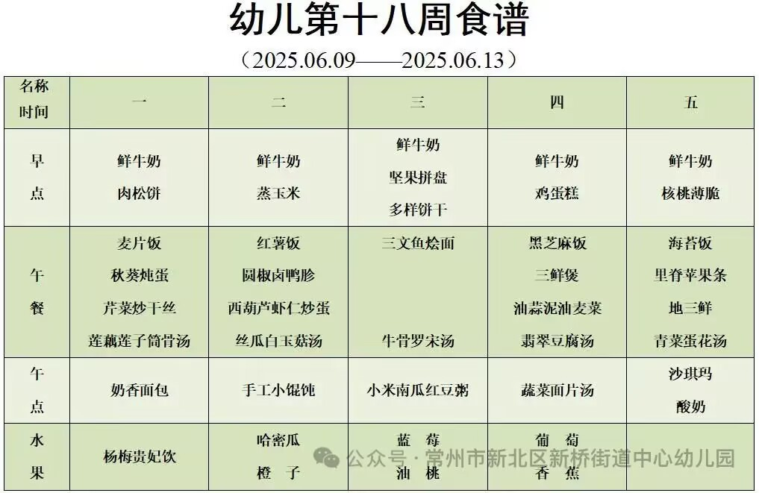

2.午睡情况

午睡时间到了，小朋友们一个个有序地进入午睡室，找到自己的小床，安静地躺了下来。天气比较暗，午睡室会有小蚊子，所以我们在午睡之前让孩子们在身上喷一点驱蚊水。他们很快就进入了梦乡，呼吸均匀，脸上挂着甜美的微笑。

午睡室里静悄悄的，只有偶尔传来的翻身声。个别幼儿睡得比较晚，（张、丁、夏、殷）生活老师细心地巡视着，为小朋友们盖好被子，调整枕头，确保他们睡得舒适。整个午睡过程，小朋友们的常规还是比较好的，没有大声喧哗，也没有扰乱午睡秩序，展现出了良好的自我管理能力。到1点的时候已经92％的幼儿睡着了。

** 06温馨提示 **

★1.**为了保障小朋友们的午睡质量，请尽量让他们在家也保持规律的作息时间。**

★2.穿裙子的幼儿**建议为小朋友们准备舒适的睡衣和被子，以便他们在幼儿园能更好地入睡。**

★3.天气渐热，提醒幼儿一开始的时候少盖被子。

**谢谢大家的支持与配合！**

**—END—**

在一起的点滴都值得记录

**mmexport1591077507835**